Ο Όμιλος Φαρμακευτικών Επιχειρήσεων Τσέτη (ΟΦΕΤ)- με τις φαρμακοβιομηχανίες του Uni-pharma και InterMed και την εμπορική εταιρεία στην Κύπρο Pharmabelle- τιμά την πράσινη οικονομία και το eco-living με μία σειρά σημαντικών ενεργειών.
Δράσεις που σέβονται τον Μεγάλο μας Σπίτι που είναι το ΠΕΡΙΒΑΛΛΟΝ, υπό την ομπρέλα της Στρατηγικής Κοινωνικής Ευθύνης, με το μότο «U & I Care», με τους 568 εργαζομένους, να έχουν ενστερνιστεί πλήρως την οικολογική κουλτούρα της διοίκησης για μείωση περιβαλλοντικού αποτυπώματος και βιώσιμη ανάπτυξη.
Και οι τρεις βιομηχανικές / παραγωγικές μονάδες του Ομίλου (δύο της Uni-pharma και μία της InterMed) έχουν δημιουργηθεί με στόχο τον απόλυτο σεβασμό στο περιβάλλον.
Το πρόσφατο δημιούργημα του ΟΦΕΤ, το βιοκλιματικό κτίριο της Uni-pharma στην Κηφισιά, δείχνει ήδη το δρόμο της αειφορίας και της πράσινης λογικής, με μόνωση στις επιφάνειές του για μείωση του θορύβου και μείωση της κατανάλωσης ενέργειας και των φυσικών πόρων και ειδικότερα του νερού και του Φυσικού Αερίου.
Το εργοστάσιο, έχει κτιστεί, ώστε να έχει νοτιο-ανατολικό προσανατολισμό για εκμετάλλευση του φυσικού φωτός προκειμένου να μειώνεται η κατανάλωση της ηλεκτρικής ενέργειας.
Και οι 3 μονάδες, διαθέτουν υπεύθυνη διαχείριση αποβλήτων, μέσω της οποίας τα απόβλητα αποστέλλονται είτε για καταστροφή σε μονάδες του εξωτερικού, είτε στον ΤΙΤΑΝΑ για παραγωγή εναλλακτικού καυσίμου.
Σε όλες τις μονάδες, υπάρχουν φίλτρα κατακράτησης σωματιδίων (στις καμινάδες) για προστασία από την ατμοσφαιρική ρύπανση.
Στην ίδια λογική, κινείται και η διαχείριση υδάτινων και υγρών αποβλήτων. Τα συγκεκριμένα απόβλητα, δεν κατευθύνονται στη θάλασσα, ούτε στις αποχετεύσεις, αλλά καταστρέφονται μέσω ειδικού φορέα διαχείρισης αποβλήτων, ώστε να προστατεύεται απόλυτα ο υδροφόρος ορίζοντας.
Γενικότερα, υπάρχει 100% υπεύθυνη διαχείριση αποβλήτων και για την προστασία των εδαφών.
Επίσης, στις εγκαταστάσεις των εταιρειών του Ομίλου υλοποιούνται προγράμματα ανακύκλωσης με τη συμμετοχή των εργαζομένων και με τη χρήση ειδικών κάδων ανακύκλωσης που έχουν τοποθετηθεί στους χώρους εργασίας για το σκοπό αυτό, στο πλαίσιο των δράσεων “U & I Green – Uni-Pharma & InterMed”.

UNIPHARMA & INTERMED, είναι οι μοναδικές Εταιρείες στην Ελλάδα που είναι υπερήφανα μέλη του UN Global Compact, του Οικουμενικού Συμφώνου Ηνωμένων Εθνών. Μεταξύ των Αρχών του Συμφώνου, είναι η προστασία του περιβάλλοντος και η αειφόρος ανάπτυξη.

Τέλος, για τρίτη χρονιά, η Green Team των εργαζομένων του ΟΦΕΤ βρέθηκε σε νησιά της Ελλάδας για υποβρύχιο και παράκτιο καθαρισμό, προκειμένου να καθαρίσει τις θάλασσες και τις ακτές με το σύνθημα «Save The Sea» και σε συνεργασία με την ΜΚΟ All for Blue.

Oι Green Διαδικασίες που εφαρμόζονται σε UNI-PHARMA & INTERMED προσθέτουν «οικολογική σοφία» στις 2 Εταιρείες, ενώ παράλληλα τις μετατρέπουν σε «πράσινες Εταιρείες», τους γίνεται δηλ. μία οικολογική μετατροπή (ecological transition), όπως φαίνεται σχηματικά κατωτέρω.
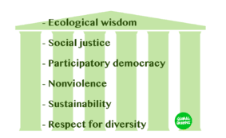

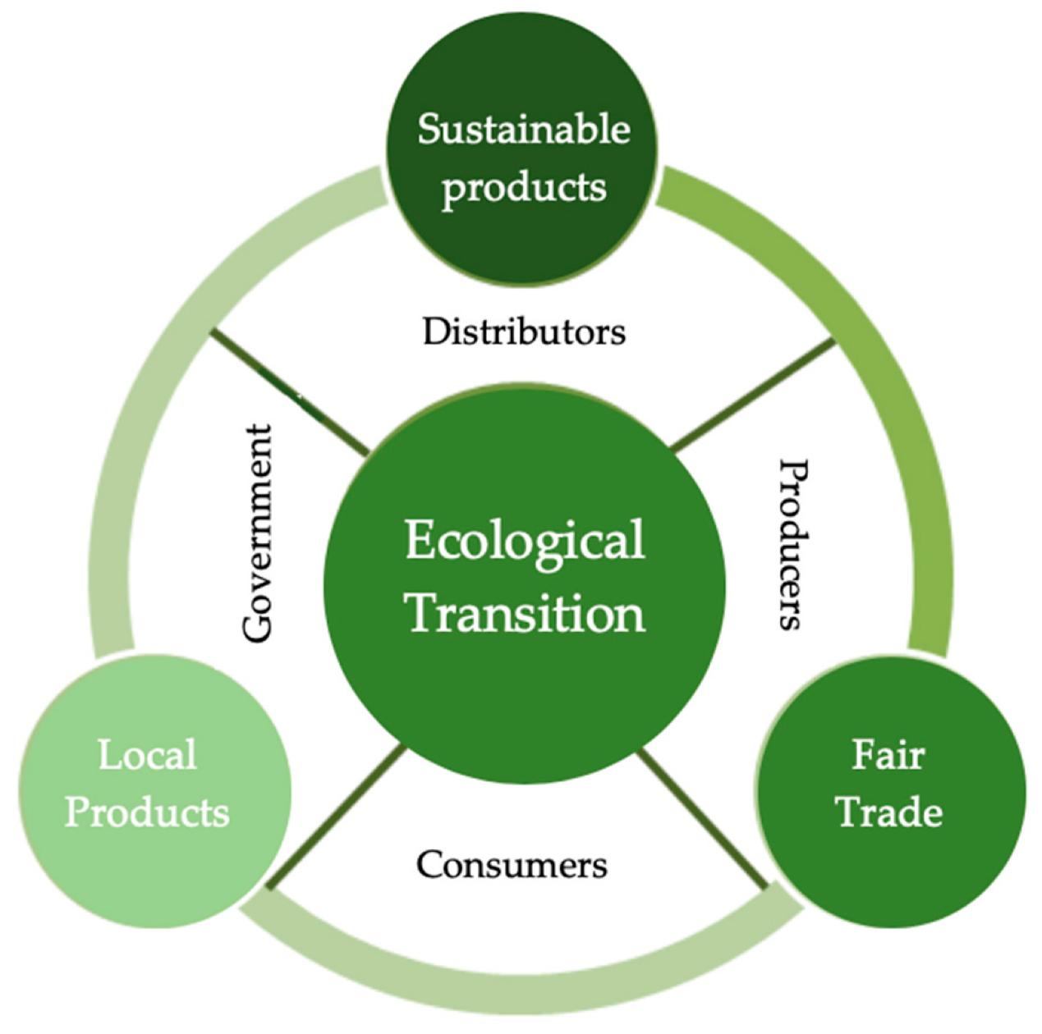
Τέλος, σύμφωνα με τη Στρατηγική Βιώσιμης Ανάπτυξης και Εταιρικής Υπευθυνότητας του Ομίλου, τηρούμε τις αρχές της κυκλικής οικονομίας και έχουμε στόχο την παραγωγή «πράσινων» καινοτόμων προϊόντων, όπως αναλύεται στην κατωτέρω SWOT ANALYSIS.

